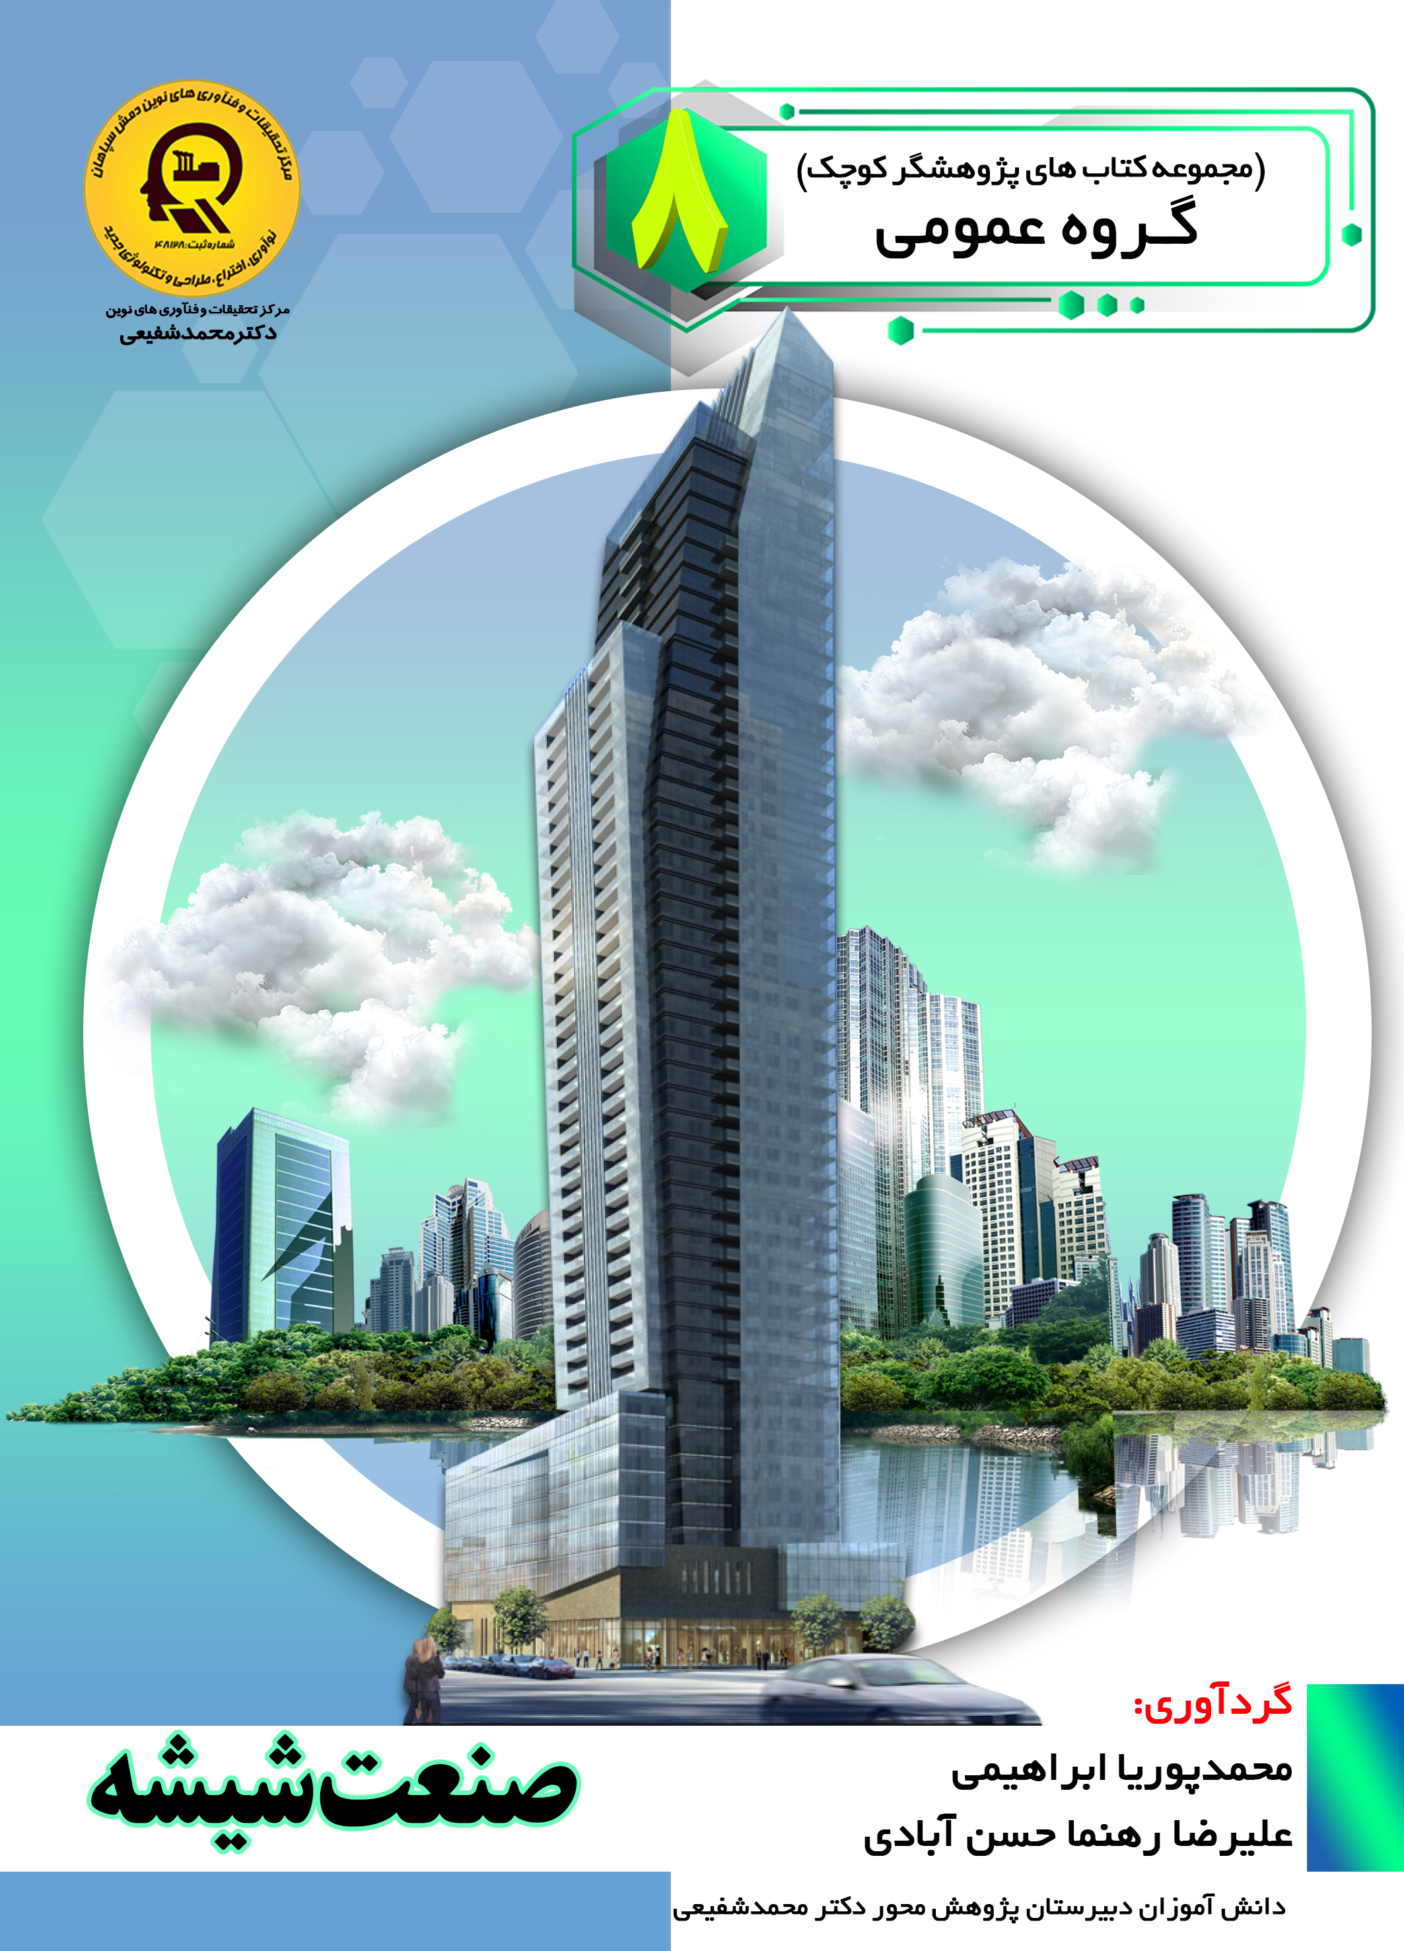

صنعت شیشه


ghaemiyeh.com

فهرست مطالب
مشخصات کتاب 5
اشاره 5
تقدیم به: 9
پیشگفتار: 10
فهرست مطالب 11
فصل اول: آشنایی با صنعت شیشه سازی 13
اشاره 13
آشنایی با صنعت شیشه سازی 14
تاریخچه صنعت شیشه سازی 14
سیر تحول رشد صنعت شیشه سازی 15
مراحل مختلف تهیه شیشه 15
انواع فراورده شیشه 16
انواع بطری 16
شیشه های ایمنی بدون تلق 16
شیشه ضد گلوله 17
انواع شیشه نشکن 18
شیشه بلور 18
شیشه های سرب دار 19
کریستال 20
شیشه ضد پرتوها 20
شیشه جذاب نوترون 20
شیشه شفاف در مقابل IR 21
شیشه ضد اسید فلوئوریدریک 21
شیشه های رنگی 23
فصل دوم: انواع شیشه ساختمانی 25
اشاره 25
شیشه ساختمانی 26
انواع شیشه ساختمانی 26
اشاره 26
شیشه فلوت 27
شیشه مشجر طرح دار 27
شیشه آینه ایی (رفلکس انعکاس دهنده) 28
شیشه دوجداره 28
شیشه سکوریت 29
شیشه لمینت 30
شیشه مات شونده برقی 30
ملاحظات انتخاب شیشه ساختمانی 31
تاریخچه نمای شیشه ایی ساختمان 31
نکات اجرایی نمای شیشه ایی 32
مزایای نمای شیشه ایی ساختمان 34
معایب نمای شیشه ای ساختمان 34
شیشه در صنعت ساختمانی 35
ترکیبات شیشه ساختمانی 36
تکنولوژی بسیار بالای تولید شیشه در ایران 39
ظرفیت تولیدی شیشه سازی در ایران 39
عدم وابستگی به مواد اولیه 40
رشد چهل درصدی صادرات شیشه و آینه ایران به اروپا و آسیای میانه 40
سرمایه های مورد نیاز 41
سقف‌های شفاف شیشه ای و سایه بان‌ها 42
فصل سوم: پیشینه تاریخی شیشه 44
اشاره 44
پیشینه تاریخی 45
گونه شناسی 45
نمونه های کاربردی 46
تاریخ شیشه 47
شیشه های ساخت دست مصریان و رومیان 47
شیشه در قرون وسطی 48
رقابت و نیز با اروپا 49
مسأله یافتن نام شیشه 51
تئوری‌های شیشه سازی 52
صنعت شیشه ساختمانی 53
تعاریف مختلف شیشه در دانش 53
اشاره 53
کوره های ذوب شیشه 54
سنگ آذرخشی 55
شیشه سیلیسی 55
شیشه اکسیدی 56
شیشه گری برای ساختن شیشه های مسطح 56
شیشه و فناوری نانو ( پنجره های هوشمند) 57
شیشه های هوشمند نوع کریستال مایع 59
شیشه های هوشمند با آرایه های نانوسیمی پلی آنیلین 60
شیشه های خورشیدی 61
منابع 66

مشخصات کتاب
سرشناسه: رهنما حسن آبادی، علیرضا، 1383-
عنوان و نام پدیدآور: صنعت شیشه/ گردآورندگان علیرضا رهنما حسن آبادی، محمد پوریا ابراهیمی؛ ویراستار ادبی راضیه جوهریان؛ ویراستار علمی سمیه مظفری نادر سلطانی، حمید فولادی.
مشخصات نشر: اصفهان انتشارات امیر فدک، 1397.
مشخصات ظاهری: 70 ص.: مصور (رنگی).
شابک: 350000 ریال 2-51-6521-622-978 :
وضعیت فهرست نویسی: فیپا
موضوع: شیشه سازی
موضوع: Glass manufacture
موضوع: شیشه گری
موضوع: Glass blowing and working
موضوع: شیشه سازی -- تاریخ
موضوع: Glass manufacture -- History
شناسه افزوده: ابراهیمی، محمد پوریا، 1384-
شناسه افزوده: مظفری، سمیه، 1365- ویراستار
شناسه افزوده: سلطانی، نادر، 1364 -، ویراستار
شناسه افزوده: فولادی، حمید 1370- ویراستار
رده بندی کنگره: 1397 9 ص TP857/19
رده بندی دیویی: 666/12
شماره کتابشناسی ملی: 5548341
ویراستار دیجیتالی: آرزو رنجبر
خیر اندیش دیجیتالی: کانون فرهنگی اندیشه اصفهان

اشاره
سرشناسه: رهنما حسن آبادی، علیرضا، 1383-
عنوان و نام پدیدآور: صنعت شیشه گردآورندگان علیرضا رهنما حسن آبادی، محمد پوریا ابراهیمی؛ ویراستار ادبی راضیه جوهریان؛ ویراستار علمی سمیه مظفری نادر سلطانی، حمید فولادی.
مشخصات نشر: اصفهان انتشارات امیر فدک، 1397.
مشخصات ظاهری: 70 ص.: مصور (رنگی).
شابک: 350000 ریال 2-51-6521-622-978 :
وضعیت فهرست نویسی: فیپا
موضوع: شیشه سازی
موضوع: Glass manufacture
موضوع: شیشه گری
موضوع: Glass blowing and working
موضوع: شیشه سازی -- تاریخ
موضوع: Glass manufacture -- History
شناسه افزوده: ابراهیمی، محمد پوریا، 1384-
شناسه افزوده: مظفری، سمیه، 1365- ویراستار
شناسه افزوده: سلطانی، نادر، 1364 -، ویراستار
شناسه افزوده: فولادی، حمید 1370- ویراستار
رده بندی کنگره: 1397 9 ص TP857/19
رده بندی دیویی: 666/12
شماره کتابشناسی ملی: 5548341
ویراستار دیجیتالی: آرزو رنجبر
خیر اندیش دیجیتالی: کانون فرهنگی اندیشه اصفهان
صنعت شیشه
گردآورندگان:
علیرضا رهنماحسن آبادی
دانش آموز پایه هشتم دبیرستان دکتر محمد شفیعی
محمد پوریا ابراهیمی
دانش آموز پایه هشتم دبیرستان دکتر محمدشفیعی
انتشارات امیر فدک: اصفهان- خیابان هشت بهشت غربی نبش تقاطع ملک ساختمان فدك
تلفن: 32730360-031 - همراه: 09133135694 کد پستی: 8154643151
Fadak.mansori@gmail.com
صنعت شیشه
علیرضا رهنما حسن آبادی -83- محمد پوریا ابراهیمی 84
آماده سازی: انتشارات امیر فدک
مدیر مسئول: دکتر محمدرضا محمد شفیعی
مدیر تولید: سیدمحمدرضا منصوری تهرانی
مدیر فنی: صالحیان - مظفری
ویراستار ادبی: جوهریان
ویراستار علمی: مظفری - نادر سلطانی – حمید فولادی
صفحه آرا: عابدی - کاویانی
طراح جلد: کاویانی
• لیتوگرافی: طاها • چاپ: ملت • صحافی: ملت
• چاپ اول: 1397 • تعداد: 1000 • قیمت: 40000 تومان حق چاپ: 1397، انتشارات امیر فدک
شابک: 6-82-6521-622-978 6-82-6521-622-978 :ISBN
هر گونه استفاده از مطالب این کتاب اعم از بازنویسی، خلاصه سازی، نقل مطالب آموزشی، برداشت به صورت دست نویس، کپی، تکثیر و هر گونه چاپ سنتی و دیجیتال، استفاده به صورت کتاب الکترونیکی، لوح فشرده، قرار دادن مطالب بر روی اینترنت و وب سایت‌ها و هر گونه شبکه‌ی کامپیوتری دیگر و به طور کل هر گونه استفاده‌ی اشخاص حقیقی و حقوقی در جهت منافع مادی و معنوی خود، بدون اجازه ی کتبی ناشر ممنوع و بر اساس بند 5 ماده ی 23 قانون حمایت از حقوق مؤلفان و مصنفان و قوانین مربوط به جرایم رایانه‌ای کشور قابل پیگیری در محاکم قضایی است.

تقدیم به:
پدر و مادر عزیز و مهربانم که در سختی‌ها و دشواری‌های زندگی همواره یاوری دلسوز و فداکار و پشتیبانی محکم و مطمئن برایم بوده اند.
علیرضا رهنماحسن آبادی
تقدیم به: پدر و مادرم که از نگاهشان صلابت از رفتارشان محبت و از صبرشان ایستادگی را آموختم
محمد پوریا ابراهیمی

پیشگفتار:
در مرکز تحقیقات و فنآوریهای نوین دمش سپاهان (دکتر محمد شفیعی) آموزش پژوهش محور را نهادینه کردیم، چراکه ایمان داریم گسترش مرزهای علم و فنآوری در جهت پیشرفت کشور در گرو کوشش پژوهشگران است و پژوهشگر با ذهن پرسش‌گرش از لایه های ابر گرفته آسمان دانش می گذرد، تا به افق های جدیدی دست یابد روح پژوهشگر، پویا و جوینده است و پوسته‌های جهل را شکافته، به قنات جاری علم دست می‌یابد و تا چشمه جوشان آن را بر کویر تشنه خویش جاری نسازد، آرام نمی‌گیرد. در مراکز پژوهش محور دکتر محمد شفیعی اعتقاد داریم؛ پژوهش هزینه نیست سرمایه است. در اقدامات پژوهشی این مراکز پژوهشی، پژوهشگران کوچک ما تلاش می‌کنند وضعیت نامطلوب را به وضعیت مطلوب تغییر دهند و یاد میگیرند درست توجه کنند و بدان‌چه که آموخته اند عمل کنند.
دانش آموزان پژوهنده ی ما می فهمند که هیچ گاه شکست در مسیر کسب دانش وجود ندارد، لذا از ناملایمات علمی و بن‌بست های مقطعی هراسی نداشته و راه غلبه بر سدهای مجازی پیش روی کسب دانش و ارتقای علمی را خوب یاد بگیرند. علاوه براین اصول و مبنای کار گروهی را فرا گرفته تا بتوانند بر اساس خرد جمعی کار کنند. با بیش از 25 سال سابقه آموزشی - پژوهشی و مدیریتی دریافته ایم که پژوهش و تحقیق مثل حروف الفبا باید از سالهای نخست آموزش شروع شده و نهادینه شود، و این امر مهم را در طرح آموزش پژوهش محور انجام داده و به نتایج شگرفی دست یافته ایم و با علم به اینکه می‌دانستیم دانش آموزان در مقاطع پایین تر توانایی های بزرگی دارند و در عمل تجربه نمودیم و نهادینه کردیم و مصمم هستیم که این امر مهم در کل کشور اجرایی شود. انشاا...
محمدرضا محمد شفیعی
مدیر مجتمع فرهنگی آموزشی تحقیقاتی دکتر محمد شفیعی

فهرست مطالب
فصل اول...9
آشنایی با صنعت شیشه سازی...10
تاریخچه صنعت شیشه سازی...10
سیر تحول رشد صنعت شیشه سازی...11
مراحل مختلف تهیه شیشه...11
انواع فراورده شیشه...12
شیشه های رنگی...17
فصل دوم...19
شیشه ساختمانی...20
انواع شیشه ساختمانی...20
ملاحظات انتخاب شیشه ساختمانی...25
تاریخچه نمای شیشه ایی ساختمان...25
نکات اجرایی نمای شیشه ایی...26
مزایای نمای شیشه ایی ساختمان...28
شیشه در صنعت ساختمانی...29
ترکیبات شیشه ساختمانی...30
تکنولوژی بسیار بالای تولید شیشه در ایران...33
ظرفیت تولیدی شیشه سازی در ایران...33
عدم وابستگی به مواد اولیه...34
رشد چهل درصدی صادرات شیشه و آینه ایران به اروپا و آسیای میانه...34
سرمایه های مورد نیاز...34
سقف‌های شفاف شیشه‌ای و سایه بان‌ها...36
فصل سوم...38
پیشینه تاریخی...39
گونه شناسی...39
نمونه های کاربردی...40
تاریخ شیشه...41
شیشه‌های ساخت دست مصریان و رومیان...41
شیشه در قرون وسطی...42
رقابت و نیز با اروپا...43
مسأله یافتن نام شیشه...45
تئوری های شیشه سازی...46
صنعت شیشه ساختمانی...47
تعاریف مختلف شیشه در دانش...47
کوره های ذوب شیشه...48
سنگ آذرخشی...49
شیشه سیلیسی...49
شیشه اکسیدی...50
شیشه گری برای ساختن شیشه‌های مسطح...50
شیشه و فناوری نانو (پنجره های هوشمند)...51
شیشه‌های هوشمند با آرایه های نانوسیمی پلی آنیلین...54
شیشه‌های خورشیدی...55
منابع...60

فصل اول: آشنایی با صنعت شیشه سازی

اشاره
عکس
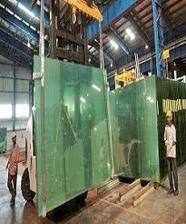

آشنایی با صنعت شیشه سازی
شیشه های معمولی که در زندگی روزمره به کار می‌روند، عمدتا شامل سیلیس، کربنات کلسیم یا آهک، کربنات سدیم و زغال کک است. گاهی از فلدسپار و دولومیت نیز استفاده می‌شود. معمولا این مواد را به صورت پودر یا دانه هایی به قطر 0/2 تا 2 سانتی متر مصرف می‌کنند البته برای تهیه شیشه‌های مرغوب و کریستال، از سیلیس تقریبا خالص (کوارتز) استفاده می‌شود. در شیشه های معمولی حدود نصف درصد آلومین و 0/08 درصد اکسید آهن نیز وجود دارد.
عکس
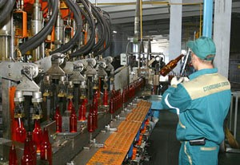

تاریخچه صنعت شیشه سازی
صنعت شیشه سازی، در ایران سابقه بسیار طولانی دارد، که به حدود پیش از 2000 قبل از میلاد می‌رسد. کشف یک ظرف شیشه ای زرد رنگ صدفی با زینتی شبیه به خطوط شکسته موج دار که در یکی از قبرستان‌های لرستان پیدا شده، یک گردن بند شیشه ای حاوی دانه های آبی رنگ متعلق به 2250 سال پیش از میلاد در ناحیه شمال غربی ایران و قطعات شیشه ای مایل به سبز که در کاوش‌های باستان شناسی لرستان، شوش و حسنلو به دست آمده است، نشان دهنده سابقه تاریخی صنعت شیشه سازی در ایران است.
عکس
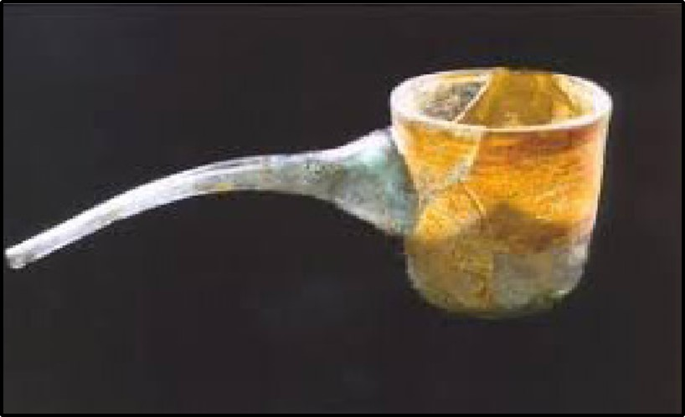

سیر تحول رشد صنعت شیشه سازی
کشف بطری های گردن دراز که دهانه آن با نقره مسدود شده بود در قرن 12 میلادی و قالب‌های ساخت وسایل شیشه ای در نیشابور، نشان دهنده شتاب بیشتر صنعت شیشه گری در اوایل رواج اسلام در ایران است که به تدریج با رونق صنعت شیشه سازی در ایتالیا، راه زوال را در پیش گرفت که تا قرن هفدهم میلادی ادامه یافت. از آن پس، رونق و بازسازی این صنعت دوباره شروع شد و به کمک مهارت ایرانیان در رنگ آمیزی شیشه شتاب چشمگیری پیدا کرد. از آن جمله می توان ساختن انواع محصولات مختلف شیشه ای از ابریق گرفته تا گلدان و بطری در شیراز، اصفهان و قم در قرن های دوازدهم و هجدهم میلادی را برشمرد. اما از آن زمان به بعد غفلت دولت مردان آن زمان باعث شد صنعت شیشه سازی در ایران افت کند.
عکس
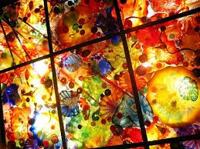

مراحل مختلف تهیه شیشه
1 - تهیه مواد اولیه
2- تبدیل مواد اولیه به پودر با دانه بندی بین 0/1 تا 2 میلیمتر
3- تعیین نسبت هر یک از مواد اولیه
4- مخلوط کردن مواد همراه با 4 تا 5 درصد آب
5- انتقال به کوره و ذوب کردن مواد و تهیه خمیر
6- بی رنگ کردن خمیر شیشه
7- خارج کردن گازها
8- تبدیل به فرآورده های مورد نیاز بازار و صنایع
عکس
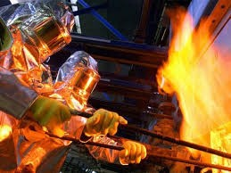

انواع فراورده شیشه

انواع بطری
برای تهیه بطری خمیر شیشه را از بالای ماشین قالبزنی توسط قیچی مخصوص به صورت لقمه هایی برش داده و به قسمت قالب زنی وارد میکنند و از پایین هوا در آن می دمند تا شکل مطلوب به خود بگیرد. برای تهیه انواع لیوان استکان لوله چراغ نفتی و فانوس، مانند تهیه بطری عمل میشود ولی به جای دمیدن هوا، از قالب ویژه استفاده می‌شود.

شیشه های ایمنی بدون تلق
این نوع شیشه ها برای ویترین‌ها و شیشه های عقب و کناری خودرو تهیه می شوند. پس از مراحل برش و شکل دهی در پرس‌های مخصوص آنها را در کوره الکتریکی تا 650 سانتی گراد گرم کرده و به طور ناگهانی سرد می‌کنند، تا بر اثر تبلور جزئی بر مقاومت آنها افزوده می شود.
عکس
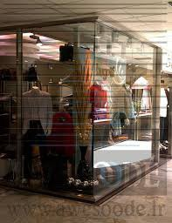

شیشه ضد گلوله
این نوع شیشه شامل چهار لایه 6 میلی متری و دو لایه تلق ضخیم است. در هر مورد، ابتدا از طریق وصل کردن به خلا، هوای بین لایه ها را خارج کرده، ضخامت شیشه و تلق را به هم می‌چسبانند و بعد تحت فشار 13 اتمسفر در دمای 120 سانتی گراد، به مدت سه ساعت نگه می‌دارند تا لایه ها کاملا به همدیگر بچسبند.
عکس
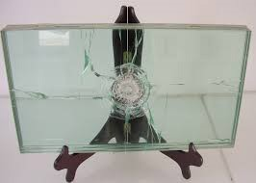
این نوع الیاف با عبور خمیر شیشه از منافذ باریک یک قسمت غربال مانند، تهیه می‌شوند. از این نوع الیاف، در تهیه پارچه، پتو، لحاف، عایق بندی دستگاه‌های حرارتی و برودتی و الکتریکی و صحافی استفاده می‌شود.

انواع شیشه نشکن
این نوع شیشه ها دارای ضریب انبساط بسیار کم هستند و در مقابل تغییر ناگهانی دما یا ضربه، مقاومت زیادی دارند. از این رو، از آنها برای تهیه ظروف و وسایل آزمایشگاهی و اخیرا ظروف آشپزخانه استفاده می‌شود.
عکس
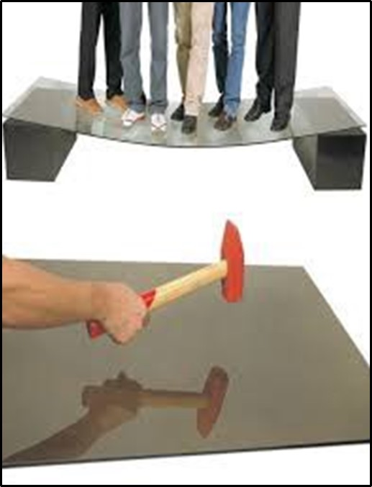

شیشه بلور
این نوع شیشه ها بسیار ظریف و مشابه به کریستال هستند. اما سنگین و صدا دهندگی کریستال را ندارند و خاصیت شکست نور در آنها کمتر است.
عکس
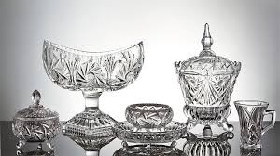

شیشه های سرب دار
این نوع شیشه ها از شیشه های معمولی شفاف تر و سنگی تر هستند و ضریب شکست بالاتری دارند و شامل سه نوع هستند.

کریستال
بسیار شفاف سنگین، صدادار و قابل تراش است و نور را در خود می‌شکند و طیف رنگی می‌دهد. از این رو در تهیه گلدان و لوستر به کار می رود.
عکس
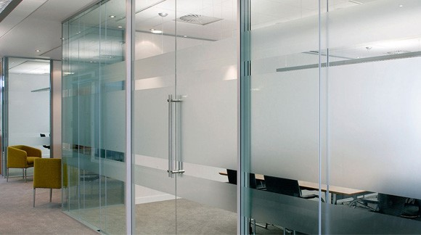

شیشه ضد پرتوها
این نوع شیشه، به مقدار قابل توجهی پرتوهای ایکس و پرتوهای رادیواکتیو را جذب کرده و جلوی اثرات زیان بار آنها را می گیرد.
عکس
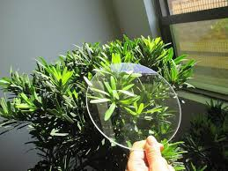

شیشه جذاب نوترون
این نوع شیشه ها با افزایش اکسید کادمیم به شیشه معمولی تهیه می‌شوند و به عنوان حفاظ در مقابل تابش‌های نوترونی به ویژه در ارتباط با راکتورهای اتمی کاربرد دارند.
عکس
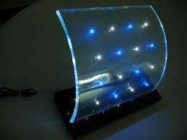

شیشه شفاف در مقابل IR
این نوع شیشه با اضافه کردن مقدار زیادی آلومین A1203 به شیشه معمولی حاصل می‌شود و در دستگاه‌های طیف نمایی و طیف نگاری IR مورد استفاده قرار می گیرند.
عکس
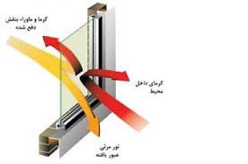

شیشه ضد اسید فلوئوریدریک
میدانیم که بعضی مواد شیمیایی بر شیشه اثر می‌گذارند. این تاثیر در واقع بر اثر واکنش سیلیسی موجود در شیشه با فلوئورید هیدروژن است که تولید اسید می‌کند از این خاصیت در حکاکی و نقاشی روی شیشه استفاده می‌شود. اگر مقدار کافی فسفات آلومینیم که ساختار سیلیکات آلومینیم را دارد در ساختار شیشه وارد شود، شیشه به دست آمده، مقاومت قابل توجهی در برابر مواد شیمیایی از خود نشان می‌دهد.
عکس
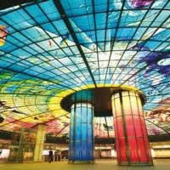

شیشه های رنگی
برای برخی مصارف ویژه، تهیه شیشه های رنگی ضرورت دارد. برای این کار، عمدتا از اکسید فلزات استفاده می‌شود. برای مات یا شیری کردن شیشه از فلوئوریت کلسیم کریولیت، اکسید آنتیموان، فسفات کلسیم سولفات کلسیم و دی اکسید قلع استفاده می‌شود، زیرا این مواد، رسوب‌های کلوئیدی در خمیر شیشه تولید می‌کنند که پس از سرد شدن سبب شیری شدن آن می‌شوند.
عکس
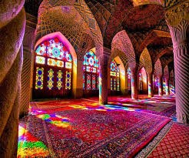
ساختمان سازی
عکس
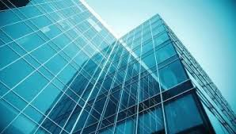
صنایع غذایی
عکس
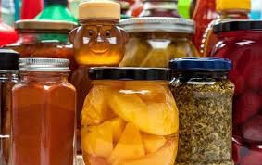
تهیه لوازم خانگی
عکس
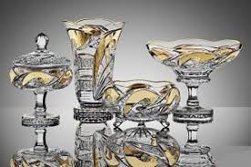
صنایع خودروسازی
عکس
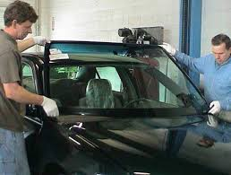
صنایع داروسازی و آزمایشگاه
عکس
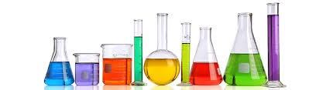

فصل دوم: انواع شیشه ساختمانی

اشاره
عکس
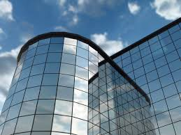

شیشه ساختمانی
در نسلهای خیلی دور از شیشه ساختمانی فقط برای پنجره ها در ابعاد کوچک در رنگ‌های مختلف استفاده می‌شد. در گذشته شیشه ساختمانی دارای تنوع چندانی نبود و از مقاومت کمتری برخوردار بودند، همین دلیل نصب و نگهداری آن هزینه بسیاری را به همراه داشت که موجب می‌شد، همه افراد نتوانند به طور گسترده از شیشه در ساختمان خود استفاده نمایند. شیشه ساختمانی چیست؟ امروزه با پیشرفت صنعت شیشه سازی و اختراع انواع شیشه در صنعت ساخت و ساز، شیشه به عنوان یک مواد پر کاربرد، به سهولت در دسترس همه افراد قرار دارد. روش‌های زیادی برای تولید شیشه ساختمانی تولید شده و با این حال معمول ترین روش، در صنعت ساخت شیشه مورد استفاده قرار می‌گیرد. شیشه‌های ساختمانی چیست؟ انتخاب شیشه به غیر از زیبایی نمای ساختمانی به عنوان عایق شیشه (صدا و حرارت) است.

انواع شیشه ساختمانی

اشاره
شیشه به دلیل قابلیت‌های بسیار بالایی که در حوزه معماری و طراحی دارد، کاربرد روزافزونی در صنعت ساختمان سازی پیدا کرده است. از این رو شناخت انواع شیشه ساختمانی قابلیت ها و کاربردهای آن‌ها می‌تواند، نقش مهمی در استفاده بهینه از این ماده مهم چه در افزایش بهره وری و چه در افزایش زیبایی ساختمان داشته باشد.
عکس
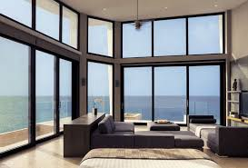

شیشه فلوت
شیشه فلوت یا شیشه تخت، اولین شیشه تولید شده می‌باشد. شیشه فلوت در ضخامت‌های مختلف از 2 میلی‌متر تا بیش از 20 میلی‌متر تولید و عرضه می‌شود، اما به صورت متداول ضخامت‌های 4 تا 8 میلی‌متر در ساختمان‌ها مورد استفاده قرار می گیرد. شیشه فلوت به دلیل روش تولید خاص خود، اغلب بدون موج و خمیدگی می‌باشد، به همین دلیل در ساختمان‌ها و به خصوص پنجره ها کاربرد فراوانی دارد.
عکس
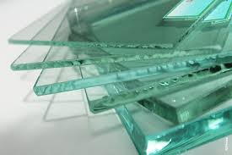

شیشه مشجر طرح دار
نوع دیگر شیشه که معمولا برای ایجاد محیط خصوصی و خارج از دید، در ساختمان‌ها از آن استفاده می‌شود شیشه مشجر یا طرح دار می‌باشد، شیشه های مشجر در طرح ها مختلف تولید و عرضه می‌شوند.
عکس
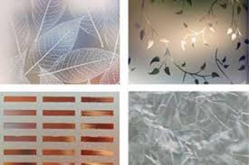

شیشه آینه ایی (رفلکس انعکاس دهنده)
یکی از فراورده های شیشه فلوت، شیشه آینه ای می‌باشد که با ماده پوششی که روی شیشه فلوت قرار می‌گیرد خاصیت انعکاسی به خود می‌گیرد. شیشه رفلکس معمولا در نماهای خارجی ساختمان مورد استفاده قرار می‌گیرد. این شیشه نور خارجی را بازتاب داده و سبب کاهش نفوذ نور خورشید به ساختمان و همچنین ایجاد حالت آینه می‌شود در حالی که از سمت داخل ساختمان مشابه شیشه های معمولی عمل کرده و خاصیت بازتاب دهندگی و آینه ای ندارد. این ویژگی در شب بر عکس می شود.
عکس

شیشه دوجداره
نوع دیگر شیشه، شیشه دوجداره یا چند جداره می‌باشد. ویژگی اصلی این شیشه مقاومت بسیار بالای آن در برابر نفوذ سروصدا و همچنین حرارات می‌باشد. به عبارت دیگر، شیشه‌های دوجداره عایق مناسب صوتی و حرارتی هستند. شیشه دوجداره از کنار هم قرار گرفتن دو قطعه شیشه و ایجاد فضای خلا یا هوای خنثی بین این دو شیشه ساخته می‌شوند. با توجه به کاربرد و محل استفاده از شیشه دوجداره، می توان
از ترکیب انواع شیشه ها برای دوجداره کردن استفاده کرد. (مانند ترکیب شیشه فلوت، مشجر، آینه ای، سکوریت، لمینت و غیره).
عکس
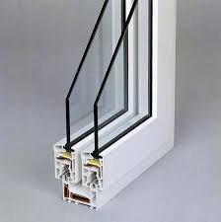

شیشه سکوریت
شیشه سکوریت یا حرارت دیده، از انواع شیشه‌های ایمنی می‌باشد. با فراوری مجدد شیشه فلوت و اعمال حرارت مجدد و خاص به شیشه، میزان مقاومت شیشه را تا چند برابر می‌توان افزایش داد. محصول به دست آمده شیشه سکوریت یا میرال (شیشه نشکن) می‌باشد، که مقاومت بیشتری در برابر فشار و شکستن از خود نشان می‌دهد. هر گاه نیاز به مقاومت بیشتر باشد، از شیشه سکوریت می‌توان استفاده کرد.

شیشه لمینت
نوع دیگر شیشه ایمنی، شیشه لمینت می‌باشد. شیشه لمینت متشکل از دو یا چند لایه شیشه فلوت یا سکوریت می‌باشد که با لایه طلق میانی که معمولا از جنس PVB می‌باشد به هم چسبیده هستند. شیشه لمینت هم مقاومت بالایی در برابر شکستن دارد و هم به دلیل وجود لایه PVB میانی، در هنگام شکستن با الگویی عنکبوتی شکسته و قطعات شیشه شکسته فرو نمی ریزد. معمولا در مکان‌هایی که ریزش قطعات شیشه موجب آسیب می‌شود و همچنین در جاهایی که نیاز به مقاومت بالایی می باشد، از شیشه لمینت استفاده می‌شود شیشه جلوی اتومبیل‌ها از نوع لمینت می‌باشد.
عکس
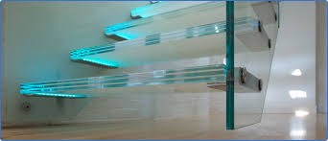

شیشه مات شونده برقی
نوع جدید شیشه ها، شیشه مات شونده برقی یا شیشه هوشمند می‌باشد. این نوع شیشه ها اغلب به صورت لمینت بوده و همه ویژگی‌های شیشه لمینت را دارا می باشند، مضاف بر این که با طلق PDL موجود بین دو شیشه امکان مات یا شفاف شدن در کسری از ثانیه با استفاده از جریان برق را دارا هستند. شیشه‌های مات شونده برای ایجاد حریم خصوصی مورد استفاده قرار می‌گیرند و می‌توانند نقش بسزایی در طراحی های نوین ساختمانی داشته باشند.
عکس
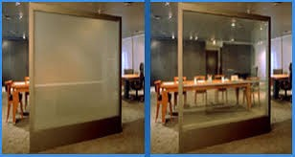

ملاحظات انتخاب شیشه ساختمانی
در انتخاب نوع شیشه ساختمانی ملاحظاتی از قبیل عایق صوتی، عایق حرارتی، نما و زیبایی بصری، استحکام و امنیت مد نظر قرار می‌گیرد و با توجه به درجه اهمیت هر کدام از معیارهای بالا انواع شیشه ساختمانی مورد نیاز و مطلوب محل استفاده انتخاب می‌شود. در زیر به برخی از انواع شیشه ساختمانی و همچنین ویژگی ها و کاربردهای آن‌ها اشاره می‌شود.
عکس
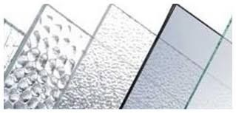

تاریخچه نمای شیشه ایی ساختمان
در گذشته دیوارهای دور تا دور ساختمان (دیوارهای پیرامونی) به صورت بسیار ضخیم و باربر ساخته می‌شد به طوری که تمام بار ساختمان بر روی دیوارهای پیرامونی وارد می‌شد. بنابراین امکان استفاده از نمای شیشه ای وجود نداشت، اما با گذشت زمان و استفاده از فولاد در ساختمان و ستون‌های فلزی و ستون‌های بتنی دیگر بار ساختمان بر روی دیوارهای پیرامونی نبوده و نیاز به استفاده از دیوارهای
ضخیم نیست. در حال حاضر دیوارهای پیرامونی فقط نقش پوشش ساختمان در مقابل عوامل جوی بیرونی را دارد. بنابراین نماهای سبک مانند شیشه را می توان در نمای ساختمان استفاده کرد.
عکس
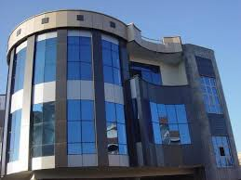

نکات اجرایی نمای شیشه ایی
در صورتی که نمای ساختمان دارای پوشش حداقل 60 درصد از شیشه باشد نمای شیشه ای نامیده می‌شود. شیشه های معمولی در اثر ضربه به تکه های ریز و درشت خرد شده و پرتاب می‌شوند و این مورد از نظر ایمنی بسیار خطرناک است. شیشه های سکوریت بر خلاف شیشه معمولی فقط به تکه های بسیار ریز خرد شده و از نظر ایمنی نسبت به شیشه معمولی بهتر است. شیشه های لمینت شده مانند شیشه ماشین در اثر ضربه خرد شده ولی پخش نمی‌شود چون در لابه لای شیشه از چسبهای مخصوصی استفاده شده و این نوع شیشه بهترین نوع برای نمای شیشه ای محسوب می‌شوند. نمای شیشه ای به روش‌های گوناگونی اجرا می شود.
نمای شیشه ای کرتن وال
عکس
نمای شیشه ای دو پوسته
عکس
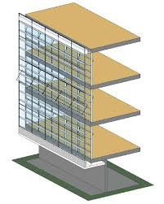
نمای شیشه ای اسپایدر
عکس
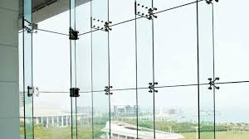
نمای شیشه ای فریم لس
عکس
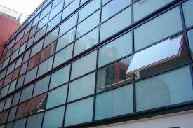
نمای شیشه ای سکوریت
عکس
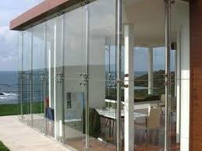

مزایای نمای شیشه ایی ساختمان
•
وزن سبک نمای شیشه ای و کاهش بار مرده ساختمان (برای همین در برج‌های بلند مرتبه از این نما بیشتر استفاده می‌شود).
•
سرعت اجرای بسیار بالا نسبت به هر نوع نما
•
دید یکپارچه ساکنین داخل به فضای بیرونی
•
نمای شیشه ای احساس سبکی و ظرافت خاصی را القا می کند.
•
در شهرهایی که آفتاب کم است به خوبی می‌توان با نمای شیشه ای نور و گرما را به داخل ساختمان هدایت کرد.
•
روشن و خاموش شدن چراغ واحدها از نمای بیرون شیشه ای بسیار زیبا است و حس زندگی درون ساختمان را به بیننده منتقل می کند.

معایب نمای شیشه ای ساختمان
•
در فصول گرم سال سبب افزایش بیش از حد دمای داخل می شود و اتلاف انرژی بیشتری نسبت به نماهای دیگر دارد.
•
در فصول سرد سال هم مشکل تبادل حرارت وجود دارد.
•
کثیفی زودتر و بیشتر نمای شیشه نسبت به نماهای دیگر مخصوصا در مناطق با بارش زیاد
•
در اثر مقابله با امواج انفجار آسیب پذیر تر هستند.
عکس
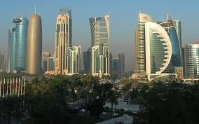
عکس


شیشه در صنعت ساختمانی
ساختمان‌ها بناهایی هستند، که به عنوان یک سازه پایه گذاری می شوند و برای سکونت و سرپناه ساخته می‌شود، ساختمان‌ها دارای دو بخش داخلی و بیرونی تقسیم می‌شود. بر اساس مصوبات شورای عالی ساختمانی وقتی تعداد طبقات ساختمان بیشتر از شش طبقه باشد به عنوان ساختمان‌های بلند مرتبه نام گذاری می‌شوند که همین امر یکسری قوانین ساخت و ساز ساختمان‌ها را تعیین می‌کند و مشخص می‌کند با چه مصالح و قوانینی ساخته شود.
عکس
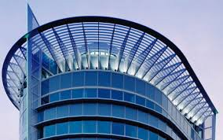
از گذشته تا کنون ساختمان‌ها را با مصالح و مواد گوناگونی می ساختند، امروزه سازه های ساختمانی نیز با استفاده از مصالحی از قبیل بتن، فلز، آجر و بسیاری از
مصالح دیگر ساخته می‌شود. امروزه یکی از مصالح جذاب و مورد استفاده در ساخت و ایجاد دکوراسیون داخلی و بیرون زیبا در ساختمان‌ها شیشه می‌باشد. شیشه یک ماده شکننده می‌باشد که برای مصارف ساختمانی در موارد مختلفی کاربرد دارد بیشترین نوع تولید شیشه به صورت تخت می‌باشد که کاربرد اصلی آن برای ساختمان می باشد.
عکس
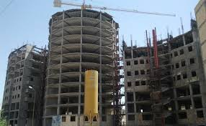

ترکیبات شیشه ساختمانی
شاید برای شما نیز جالب باشد که بدانید تمامی شیشه‌های موجود در بازار دارای مواد اولیه یکسانی می‌باشد، به طوری که 90 درصد شیشه ها از ترکیب عناصر آهک، سیلیس، کربنات سدیم تشکیل شده است. اما نکته ای که باید مورد توجه باشد این است که انواع شیشه ساختمانی برای ساخت و تولید در ترکیبات خود تغییراتی ایجاد می‌شود تا شیشه نهایی تولید گردد. پرکاربردترین ترکیب برای شیشه ساختمانی شیشه آهک دار سوددار می‌باشد. این نوع ترکیب شیشه بیشتر به منظور ساخت انواع شیشه تخت برای در و پنجره استفاده می‌شود. با تغییر در درصد درجه حرارت سلیس، دی اکسید بور، پنتا افزودنی‌ها و تثبیت کننده ها می‌توان ترکیب ساخت انواع شیشه ها را به دست آورد.
عکس
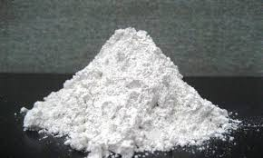
عکس
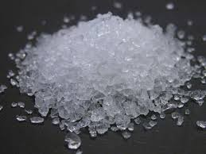
سیلیس
عکس
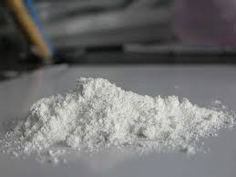
کربنات سدیم
ساخت شیشه برای انواع کاربردها، تقریبا دارای یک روش می‌باشد. تفاوت عمده ای که در مراحل ساخت شیشه ساختمانی وجود دارد، در نوع کوره ها و دمایی می باشد که به شیشه می‌دهند. اولین مرحله در تولید شیشه، ذوب می‌باشد که مواد اولیه شیشه را در داخل کوره هایی با دمای معین برای هر شیشه ذوب می‌نمایند. به عنوان مثال دمای تولید شیشه سکوریت بالاتر از 700 درجه سانتی گراد می‌باشد.
عکس
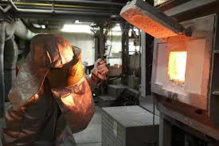
بعد از مرحله ذوب نوبت به مرحله شکل دهی شیشه می‌رسد شیشه را باید با استفاده از ماشین شکل دهند. باید طراحی ماشین شکل دهی به گونه ای باشد که در مدت زمان بسیار کوتاهی شیشه بتواند شکل بگیرد. شیشه در عرض چند ثانیه از حالت دهی مایع گران رو به جامد شفاف تبدیل می‌شوند. پیشرفت ماشین‌های شکل دهی در تولید انواع شیشه های مقاوم نشکن، سکوریت و فوت کمک شایانی کرده است.
عکس
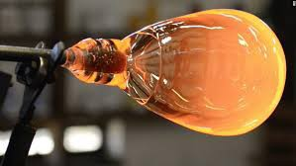
مرحله آخر بعد از ذوب و شکل دهی تابه کاری شیشه می‌باشد. در این مرحله شیشه تحت دمای زیادی قرار می‌گیرد تا کرنش درونی آن در مقدار حداکثری تعیین شود. سپس دمای آن را تدریجا کم می‌کنند، تا به دمای اتاق برسد در این حالت کرنش شیشه به کمترین حد می‌رسد تابه کاری همان محفظه گرمی می‌باشد که به دقت طراحی شده تا سرعت خنک شدن شیشه چنان کنترل شود که شرایط رعایت شود تا شیشه بتواند تنش‌های مکانیکی و گرمایی را در بالاترین حد تحمل کرده و سطح کاملا صاف و مسطحی تولید نماید.
عکس
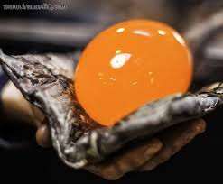

تکنولوژی بسیار بالای تولید شیشه در ایران
هیات مدیره انجمن صنعت شیشه ایران نیز در گفت و گو با رسانه ها، با اشاره به توانمندی بسیار بالا و برجسته ایران در این صنعت می‌گوید، به واقع، تولید شیشه در این مرزوبوم از قدمت و پیشین‌های چندین هزار ساله برخوردار است که این فعالیت در بخش‌های مختلف نمود داشته است. فعالیت شیشه سازی ایران در ابعاد مختلف همچون ظروف کریستال، شیشه های بلور و اوپال پیگیری می‌شود که بخش قابل توجهی از این محصولات از کیفیت بسیار بالایی برخوردار هستند و به کشورهای مقصد صادر می‌شوند.
عکس
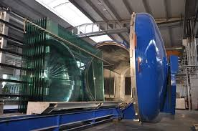

ظرفیت تولیدی شیشه سازی در ایران
آنچنان که برخی مقامات مسئول در این عرصه در گفت و گو با رسانه ها مطرح کرده اند ظرفیت تولید شیشه در ایران، در بخش بطری های شیشه ای 400 هزار تن بلور 300 هزار تن و دیگر بخش‌ها 100 هزار تن برآورد می‌شود. در ایران بخش عمده محصولات تولیدی مرتبط با شیشه به آن سوی مرزها صادر می شود. با اشاره به توانمندی ایران در تولید بطری های شیشه ای ظرفیت تولیدی بطری های شیشه ای در آینده ای نه چندان دور از یک میلیارد و ششصد هزار عدد بطری به سه میلیارد
عدد خواهد رسید که این اعداد و ارقام اعلام شده به روشنی نشان دهنده عمق توانمندی ایران در عرصه تولید شیشه می‌باشد.
عکس
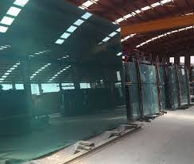

عدم وابستگی به مواد اولیه
یکی از ابعاد مثبت این صنعت به این دلیل است که در کنار تکنولوژی تولید، در عرصه تامین مواد اولیه نیز هیچ گونه وابستگی به کشورهای دیگر وجود ندارد و ای--ن امر نقطه قوتی است، که نمی‌توان به راحتی آن را نادیده گرفت.
عکس
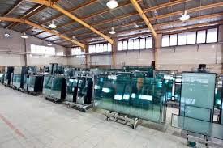
این ویژگی باعث می‌شود، حتی در اوج تحریم‌ها و در شرایطی که فرضا کشورهای ثالث از فروش مواد اولیه به ما امتناع کنند بازهم، هیچ گونه خللی در روند تولید شیشه ایجاد نشود.

رشد چهل درصدی صادرات شیشه و آینه ایران به اروپا و آسیای میانه
برخورداری از تکنولوژی فلوت در صنعت شیشه باعث شده اقبال قابل توجهی به تولیدات شیشه و آینه ایرانی از سوی کشورهای متقاضی نشان داده شود. در حال
حاضر محصولات ایرانی در بخش اشاره شده به آسیای میانه و برخی کشورهای اروپایی صادر می‌شود و فعالیت قریب به 9 کارخانه شیشه فلوت در شهرهایی همچون یزد، قزوین مراغه، آذربایجان مشهد و ساوه فرصت‌های قابل توجهی در حوزه اشتغال زایی ایجاد کرده است. مصارف شیشه صرفا به حوزه ساختمان سازی خلاصه نمی شود و تولیدات متنوع و متعدد برای تامین نیاز شیشه قفسه‌ها، ایستگاه های اتوبوس، میزها و شیشه های ضد گلوله باعث تنوع و تکثر قابل توجه تولیدات در این حوزه شده است.
عکس
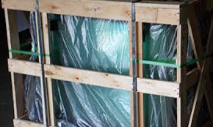

سرمایه های مورد نیاز
تولید کننده شیشه فلت با متراژ معمول روزی 600 تا 800 تن، بین 300 تا 400 میلیارد تومان سرمایه اولیه می‌خواهد، همچنین خط تولید شما در مساحتی به متراژ 60 تا 70 هزار متر باید بنا شود و برای این میزان به 600 تا 800 نفر نیروی انسانی که به صورت سه شیفت در شبانه روز کار کنند نیاز است. برای اخذ مجوز هم باید به وزارت صنعت، معدن و تجارت مراجعه کرده و مراحل اداری آن را طی کنید. یکی از مهم ترین دلایلی که ورود به این حوزه را قدری مشکل کرده همین مبلغ بالای سرمایه مورد نیاز برای راه اندازی کارخانه است، از این رو سرمایه گذاران بالقوه در بازار امروز تلاش می‌کنند در صنایع پایین دستی شیشه ورود پیدا کنند، در صنایع فرآوری و پایین دستی شیشه با توجه به اینکه چه کالایی را می‌خواهید تولید کنید یعنی از انواع شیشه های رفلکس، لمینیت و دکوراتیو، هر کدام مبلغ سرمایه گذاری شان با توجه به حجم تولید متفاوت است. برآوردها نشان میدهد که با سرمایه ای حدود 4 میلیارد تومان هم قادر به شروع سرمایه گذاری در این بخش‌ها خواهید بود.
عکس


سقف‌های شفاف شیشه ای و سایه بان‌ها
برای این که زندگی در نظر ساکنین شهرها و باز دید کنندگان قابل قبول باشد، سایه بان‌های بزرگ شیشه ای نقش مهمی را در معماری و نقشه کشی نوین ایفا می کنند. سایه بان‌های شفاف نه تنها در برابر باد و هوا مقاوم هستند بلکه نمای شهرها را هم زینت می‌دهند. بام‌های شفاف کیفیت زندگی در شهرها را بهبود بخشیده است و همچنین کیفیت اوقات فراغت را بالا برده اند، برای مثال این بام‌ها از ویترین مغازه ها در خیابان‌های تجاری حفاظت می‌کنند. بام های شفاف برای استخرهای شنا با امکانات ورزشی و ایجاد پناهگاه در برابر هوای نامساعد موثر می باشند. علاوه بر این لازم است وسایل آتش نشانی در ساختمان‌ها موجود بوده و شرایط جوی در خیابان‌ها و دمای هوای مغازه ها، رستوران‌ها و دفاتر به طور نامطلوب تحت تاثیر قرار نگیرد در بام‌های شفاف از این وسایل استفاده می‌شود:
عکس
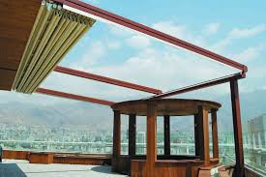
-جام های شیشه ای سیلیکاتی، هرمی شکل
-گنبدهای شیشه ای آکریلی
•
طاق‌هایی از جنس آکریل یا پلی کربنات
•
لایه های متقاطع حاوی الیاف مصنوعی و موارد مشابه
•
شیشه نسوز

فصل سوم: پیشینه تاریخی شیشه

اشاره
عکس
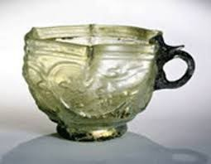

پیشینه تاریخی
هر چند تاریخ کشف شیشه دقیقا مشخص نیست، ولی تصور می‌شود که در دوره یونانی، فنیقی‌ها صنعت شیشه را در ساحل مدیترانه نزدیک شهر صیدا ایجاد کرده باشند. شواهد و قرائن تاریخی نیز نشان می‌دهند که آنان نیز هنر شیشه گری را در دومین دوره اسارت قوم یهود در بابل از بابلیان آموخته اند ولی آنچه مسلم است شیشه گری از قدیمی ترین حرفه های بشر است که مستلزم استفاده از آتش بوده است. از بدو پیدایش شیشه، اشیای شیشه ای به خاطر جذابیت و زیبایی طرفداران زیادی داشته است و مصریان باستان شیشه را به دلیل رنگهای جواهر گونه که از افزودن فلزات به ترکیب شیشه حاصل می‌شود در جواهر سازی به کار می بردند.
عکس
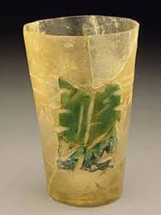

گونه شناسی
در معماری نوین، تمیچه های شیشه ای ساختاری جالب و عامه پسند هستند. ممکن است تمیچه ها روی یک سطح قرار گرفته و شیب ملایمی داشته باشند یا دارای آرایش نیم طبقه بوده تا سطوح را تغییر دهند. تیمچه های میان راه ها و مسیرها فقط مخصوص پیاده روها هستند و باید به عنوان راه‌های نیمه عمومی در اطراف سایت شهر ساخته شوند. از تیمچه ها میتوان استفاده‌های متعددی کرد (خرده فروشی و بخشهای مرکب). بنابراین امکاناتی که ممکن است خارج از ساعات اداری، نظر مشتریان را به خود جلب کند، باید ایجاد شوند. تیمچه ها با ساختارهای شیشه ای توسط میله های فولادی و آلومینیومی یا تخته چندلا محافظت می شوند.

نمونه های کاربردی
گالری ها و تیمچه ها از جمله عناصر طراحی هستند که مهندسین معمار آنها را دوباره به کار گرفتند. پشت بام های شفاف آنها باعث گسترش جاده ها و راه ها شده و ساختمان‌ها را به مغازه ها و فروشگاه‌ها متصل می‌سازند. گالری‌ها و تیمچه ها برای توسعه ی فضای پیاده رو مقاومت در هر شرایط جوی و مکانی ساخته می‌شدند. شیشه به عنوان یکی از مصالحی که از هزاران سال پیش ساخته می‌شده، همواره مورد توجه انسان‌ها قرار داشته و در اعصار مختلف دارای کاربردهای متعددی بوده است. زمانی شیشه در یک شی تزئینی، وسیله جادویی، پنجره ها، چراغ‌های برق و امروز حتی در کلاه فضانوردان کاربرد داشته و دارد. شیشه بخاطر خواص منحصر به فرد خود که از جمله آن می توان به شفافیت آن اشاره کرد قابلیت آن را دارد که کاربردهای متعددی را به خود اختصاص دهد. همین طور طیف وسیع مواد شیمیایی به کار رفته و نیز پدید آمدن انواع مختلف شیشه با رنگهای و خواص متفاوت و نیز خواص فیزیکی گوناگون که از شیشه های ایمنی شروع و تا انواع ضد گلوله هم حتی ادامه می یابد. دست بشر را در این تنوع و طیف وسیع باز گذاشته تا جایی که امروزه در کلان شهرها قدرت خود را بر شهر تحمیل می کند. در کشورهای جهان سوم به پیروی از کشورهای پیشرفته استفاده از شیشه رونق بسیار یافته، اما متاسفانه کمتر به بحث های زیست محیطی، شهری و اقلیمی در ارتباط با شیشه توجه شده و اکثرا به لحاظ زیبایی و در مواردی به لحاظ ایمنی از شیشه استفاده می‌شود، بدون این که متوجه باشند، شیشه در آینده چه خطراتی را به بار می آورد.
عکس
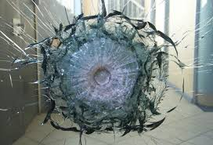

تاریخ شیشه
شیشه در طبیعت بسیار کمیاب است، اما در جاهایی که صخره های مذاب به سرعت سرد شده اند (مثلا در مجاورت آتش فشانی‌ها) یافت می‌شود، هر چند این شیشه ها به قدری ناخالصی دارند که شفاف نیستند. آدمهای نخستین چنانچه بر حسب حسن اتفاق در مجاورت این ذخایر شیشه طبیعی زندگی می‌کردند، برای شیشه بسیار ارج قائل بودند. زیرا میتوانستند آن را بشکنند و تکه های دراز و نوک تیز آن را جدا کنند، و از آن خدنگ، تیغه چاقو، انواع ابزارها و زیور آلات بسازند. در تمام نقاط دنیا، از یونان گرفته تا پاتاگونیا، ابزارهایی از جنس مواد شیشه ای سخت، پیدا شده است.
عکس
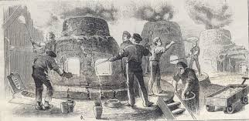

شیشه های ساخت دست مصریان و رومیان
قدیمی ترین نمونه های ساخته شده دست بشر در میان آثار تمدن های باستانی خاور میانه پیدا شده است. شاید قدیمیترین اشیا از جنس شیشه خالص، مهره های مصری متعلق به 2500 سال پیش از میلاد باشد. شواهد دیگر حاکی از آن است که مصریان از 3000 سال پیش از میلاد و حتی زودتر از این به تولید شیشه پرداخته اند.
عکس
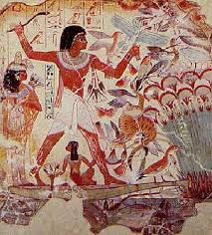
نخستین انقلاب مهم در تکنیک شیشه گری، اختراع بوری بود و به احتمال زیاد، اول در بابل 200 سال پیش از میلاد و بعدها در مصر از این وسیله استفاده شده است. بوری از یک لوله آهنی تو خالی به طول صدو پنجاه سانتی متر و از دو قسمت دسته و دهانه تشکیل شده است. شیشه گر با این وسیله، می‌تواند حباب شیشه داغ را که به سر آن زده، از طریق باد کردن شکل دهد. ظاهرا شیشه گران رومی، در تمام مراحل اصلی تکنیک شیشه گری و آذین بندی شیشه (یعنی بادکردن، قالب ریزی، دست کاری با انبر آتش کاری، برش و حکاکی نقاشی و طلاکاری) مهارت پیدا کرده بودند. اشیا شیشه ای در مصر (مربوط به زمانی که تحت سیطره امپراطوری روم بوده)، پیدا شده اند که شامل بشقاب، پیاله، گیلاس ،بطری، انگشتری و حتی تکه هایی از شیشه پنجره و حاکی از روش تکنیکی بسیار پیشرفته هستند.
عکس
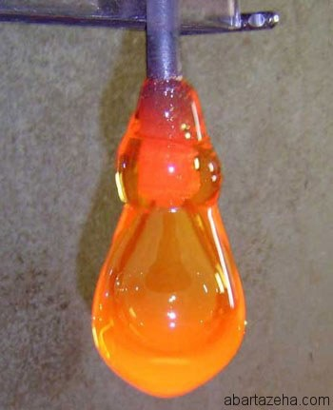

شیشه در قرون وسطی
متلاشی شدن امپراتوری روم، به تنزل شیشه گری انجامید. کیفیت شیشه ای که در اروپای غربی تولید می‌شد، بسیار پایین تر از شیشه‌هایی بود که در مصر و روم تولید می‌شد. اما بزرگ ترین موفقیت‌هایی که شیشه گران قرون وسطی به دست آوردند به سبب استفاده از شیشه پنجره و استفاده ماهرانه از شیشه های رنگی برای این مقصود بود. البته رنگی بودن همه شیشه های رنگ-ی ک-ه ب-رای پنجره های کلیساهای بزرگ و کوچک به کار رفته اند. به سبب افزودن اکسیدها فلزی به مواد اولیه شان نیست. در قرن سیزدهم یک نوع ماده رنگی از جنس کلراید نقره روی سطح شیشه شفاف به کار می‌بردند تا شیشه زرد طلایی کند یا همین ماده را به سطح شیشه آبی می‌زدند که آن را به سبز روشن در می آورد و به این ترتیب، وجود دو نوع رنگ را برای یک قطعه شیشه ممکن می ساخت.
با ظهور اسلام و گسترش آن در حدود سال 1000 میلادی، مصر و به ویژه اسکندریه، بار دیگر مرکز شیشه گری دنیا شد. مراکز شیشه گری دیگری از قبیل حلب و دمشق پیدا شدند. در خلال سده های بعد، شیشه گری در سراسر امپراتوری اسلامی گسترش یافت.
عکس
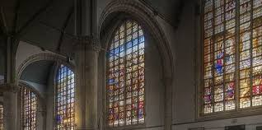

رقابت و نیز با اروپا
بی شک، اولین جنگ‌های صلیبی تکان تازه ای به شیشه گری اروپا که بیش از هزار سال راه انحراف را پیموده بود، داد و نیز در حدود سال 1200 میلادی، مرکز عظیم شیشه گری اروپا شد. ونیزی ها تمام مهارت‌های گم شده رومیان را از نو کشف کردند. برای به وجود آوردن نقش‌های ظریف از نوار مارپیچی در اشیا شیشه ای بی رنگ (شیشه سفید) استفاده می‌شد. شیشه گران خاصیت مفتول پذیری شیشه مذاب را برای نخستین بار و به طور کامل برای تزئینات شگفت انگیز به کار گرفتند. در سطح محصول شیشه ای داغ که در آب سرد فرو می کردند و سپس حرارت می دادند، شبکه ای ظریف از ترک خوردگی های ریز به وجود می آمد. شیشه گران ونیزی، میناکاری و طلاکاری را بار دیگر به اوج رساندند.
عکس
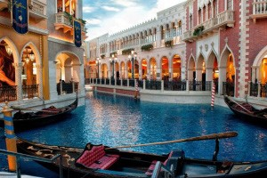
هنوز تا قرن نوزدهم متداول ترین شیوه برای تولید شیشه ی پنجره، به صورت، ورقه های نسبتا مسطح توسط بوری درست می‌شد.
عکس
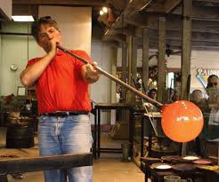
قدیمی ترین شیوه برای تولید شیشه پنجره، شیوه ای بود که تا دومین دهه قرن نوزدهم همچنان به کار می‌رفت و تفاوت چندانی با شیوه تولید بطری ها بزرگ نداشت. توده ای از شیشه را به مقداری که لازم بود با یک سر بوری بر می‌داشتند و با سر دیگر آن را باد می‌کردند تا تقریبا به شکل کره ای به قطر 50 سانتی متر یا بیشتر در آید. این کره را دوباره حرارت می دادند و به یک میله شیشه گری می زدند و بوری را از آن جدا می‌کردند و آن را روی یک میله قطعه فلز تخت می گذاشتند طوری که به شکل یک غرابه تخت در می‌آمد، سپس روزنه ای دایره ای به قطر چند سانتی متر را از ته تخت آن می‌کندند و دوباره آن را در کوره مخصوص نرم کردن شیشه حرارت می دادند و نرم می‌کردند. آن گاه تحت تاثیر نیروی گریز از مرکز، قسمتی سوراخ شده کره باز می‌شد و شیشه نرم شده، قرصی شکل می‌شد. معمولا وسط این شیشه بسیار ضخیم تر از لبه های آن بود و سطح آن دارای بر آمدگی‌های موجی و دایره ای شکل بود
و در مرکز آن یک گره درشت (که به آن کراون می‌گفتند) وجود داشت و در آن، ترک خوردگی ای که به هنگام جدا کردن میله شیشه گری پدید آمده بود، پیدا بود و دایره های مجاور آن، از بر آمدگی و فرورفتگی بیشتری نسبت به قسمت‌های دیگر شیشه برخوردار بود.
عکس
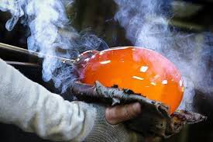

مسأله یافتن نام شیشه
مسأله یافتن تعریفی جامع و کامل برای شیشه از ده ها سال پیش مطرح بوده است اما شاید هنوز هم چنین تعریفی که مورد قبول همگان باشد، یافت نشده است. یکی از تعاریف بسیار معروف که از سوی انجمن آزمون مواد آمریکا (ASTM) در سال 1945 میلادی پیشنهاد شد شیشه را به صورت زیر تعریف می کند.
عکس
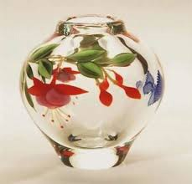
شیشه ماده ای غیر آلی است که از حالت مذاب طوری سرد شده است، که بدون آن که تبلور یابد به صورت صلب در آمده است.
عکس
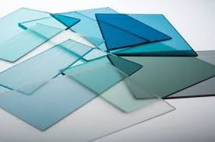

تئوری‌های شیشه سازی
این پرسش که از چه موادی می‌توان شیشه ساخت از مدت‌ها پیش فکر بشر را به خود مشغول کرده است. پاسخ‌های داده شده به این پرسش که ابتدا صرفا تجربی و فاقد علمی بودند به تدریج با پیشرفت دانش شیشه علمی تر، دقیق تر و کامل تر شدند. مهم ترین تئوری‌های شیشه سازی که کم و بیش متکی بر پایه های علمی هستند را می‌توان به صورت زیر خلاصه کرد.
عکس
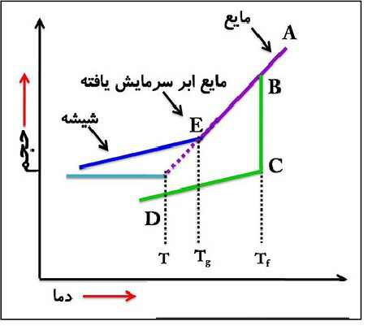
•
تئوری‌های ساختاری شیشه سازی.
•
قوانین زاکاریاسن در شیشه سازی.

صنعت شیشه ساختمانی
به طور عمده، صنعت شیشه ساختمان مرتبط با شیشه‌های تخت (Flat) می‌باشد و در درب و پنجره، نمای ساختمان، پنل‌های خورشیدی و حتی در اسباب و اثاثیه منزل نیز از آن‌ها استفاده می‌شود. در حال حاضر 97 درصد از تولیدات شیشه مربوط به شیشه‌های فلوت می‌باشد. در سال 2008 ظرفیت تولید شیشه فلوت در اتحادیه اروپا به 7/12 میلیون تن رسید و حدود 17000 نفر در این صنعت مشغول به کار بودند. به طور متوسط رشد سالانه خروجی شیشه فلوت 3 درصد می‌باشد. تولید شیشه فلوت در 16 کشور اروپایی انجام می‌شود، اما یک چهارم از کل تولید، مربوط به کشورهای آلمان، فرانسه، ایتالیا، بلژیک، انگلستان، اسپانیا و لهستان می‌شود.
عکس
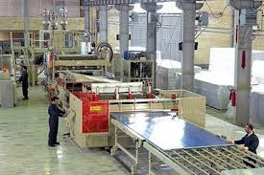

تعاریف مختلف شیشه در دانش

اشاره
تعریف شیشه در دانش متفاوت است، شیشه به هر جامدی گفته می‌شود که هیچ ساختار بلوری ندارد. این گونه شیشه ها می‌توان گفت از مواد گوناگونی مانند آلیاژ فلزها، گدازه های یونی (یون ذوب شده)، محلول آبی، مایع‌های مولکولی و بسپارها به دست می آید. در بسیاری از کاربردها (بطری، محافظ های چشمی)، شیشه های بسپاری (شیشه اکریلیک)، پلی کربنات و پلی اتیلن ترفتالات گزینه سبک تری نسبت به شیشه های سیلیکاتی هستند.
عکس
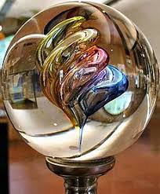

کوره های ذوب شیشه
رایج ترین کوره های مورد استفاده برای تهیه شیشه، کوره های تانکی است طول این نوع کوره در حدود 40 متر و پهنای آن در حدود 12 متر می‌باشد. کار این کوره ها پیوسته بوده و با جلو رفتن مواد همیشه جا برای تغذیه مجدد کوره آماده می‌گردد. مواد نسوز داخل کوره های ذوب شیشه از اهمیت ویژه ای برخوردار می‌باشد و باید در مقابل سایش دارای مقاومت بالایی باشند زیرا مواد داخل کوره به شدت جداره کوره را در مقابل سایش قرار می‌دهند. عمر مواد نسوز کوره های ذوب شیشه حداکثر 4 سال می‌باشد. ظرفیت این کوره ها تقریبا حدود 1500 تن است.
عکس
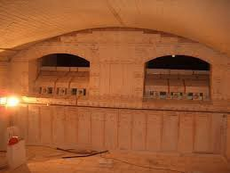

سنگ آذرخشی
شیشه سیلیسی که در درجه نخست از سیلیس ساخته شده است، به دلیل داشتن دمای انتقال بالای 1200 درجه سانتی گراد، برای کاربردهای ویژه ای مورد نیاز است، اما برای عموم چندان کاربرد ندارد، به همین دلیل چند ماده خام دیگر هم به ترکیبات آن افزوده می‌شود تا فرایند ساخت را آسان تر کند.
عکس
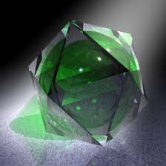
سنگ آذرخش

شیشه سیلیسی
یکی از این مواد سدیم کربنات است، که دمای انتقال شیشه را پایین می آورد. سدیم کربنات باعث می‌شود تا شیشه در آب قابل حل شود، برای جلوگیری از این ویژگی مقداری آهک که از سنگ آهک به دست می آید، به همراه اکسید منیزیم و آلومینا به آن افزوده می‌شود تا شیشه پایداری بیشتری پیدا کند. این شیشه در نهایت 70 تا 74 درصد از سیلیس ساخته شده است و شیشه آهک سوددار نام دارد. این گونه از شیشه 90 درصد از شیشه تولیدی را دربر می‌گیرد. بیشتر شیشه های در دسترس، مواد خام دیگری هم دارند تا ویژگی های آنها اندکی تغییر کند. برای نمونه شیشه کریستال و برخی گونه های بلور، نسبت به شیشه های معمولی درخشان تر هستند، چون دارای ضریب شکست نوری و بازتاب بالاتری هستند. افزودن باریم باعث افزایش ضریب شکست می‌شود و دی اکسید توریم به شیشه ضریب شکست بالا و پاشش نوری پایین می‌دهد. در گذشته از این گونه شیشه در ساخت عدسی‌های با کیفیت بالا بهره برده می شد، اما کاربرد آن متوقف شد و با اکسید لانتان جایگزین شد. افزودن آهن به شیشه باعث می‌شود تا شیشه بتواند انرژی فروسرخ را جذب
کند، این ویژگی در فیلترهایی که باید گرما را جذب کنند، مانند نور افکن‌های فیلم برداری مورد نیاز است همچنین اکسید سدیم باعث می‌شود تا شیشه طول موج های فرابنفش را جذب کند.
عکس
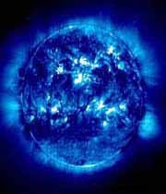

شیشه اکسیدی
شیشه اکسیدی دارای آلومینا 90 درصد، اکسید ژرمانیم 10 درصد می‌باشد. این شیشه بسیار شفاف است و در خط‌های شبکه فیبر نوری کاربرد دارد. ماده سازنده دیگر برای شیشه، شیشه های بازیافت شده است، این شیشه ها در مواد خام و انرژی صرفه جویی می‌کنند، اما ناخالصی‌های موجود در آنها می‌تواند باعث ضعف محصول شود. عامل هایی مانند سدیم سولفات، سدیم کلرید یا تری اکسید آنتیموان به شیشه افزوده می‌شوند تا شمار حباب‌های هوای موجود در شیشه را کم کنند.
عکس
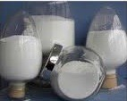

شیشه گری برای ساختن شیشه های مسطح
قدیمی ترین طریقه ساخت شیشههای مسطح به روش ریخته گری می‌باشد. این روش در حدود 400 سال پیش برای نخستین بار در فرانسه پیشنهاد گردید. شیشه
مذاب را روی سینی‌های بزرگ لبه داری می‌ریختند که این سینی از جنس مس یا فولاد بوده و کف آن کاملا مسطح بود. مواد مذاب را به وسیله غلتک پهن می‌کردند و در کناره های سینی لبه قابل تنظیمی وجود داشت که آن را به ضخامت شیشه ای که می‌خواهند تهیه نمایند بالا و پایین می‌برند. غلطکی که عرض سینی را طی نمود به این لبه ها متکی بود. با یک یا چندبار رفت و برگشت از عرض سینی ضخامت شیشه در تمام نقاط یکسان شد. ناهمواری‌های جزئی را با سمباده، اصلاح می‌کردند.
عکس
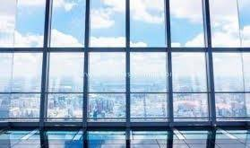

شیشه و فناوری نانو ( پنجره های هوشمند)
حدود یک سوم انرژی یک ساختمان از طریق پنجره ها هدر می رود. به همین دلیل تلاش برای کاهش مصرف انرژی در ساختمان‌ها بر روی پنجره ها متمرکز شده است. مطالعات زیادی برای یافتن روش‌های ذخیره انرژی صورت گرفته و نیاز به ذخیره انرژی باعث شده تا انواع جدیدی از پنجره های شیشه ای در ساختمان‌ها و همچنین در دیوارهای سالن کنفرانس در اداره ها به کار برده شود. این تکنولوژی کاربردهای فراوانی دارد به عنوان مثال شیشه ای را تصور کنید که قابلیت تغییر از حالت شفاف به حالت کدر، توسط یک کلید را داشته باشد. می‌توان از این شیشه برای پنجره خانه برای جلوی فروشگاه ها در شب و همچنین حمام استفاده کرد. با وجود این که استفاده از این شیشه خصوصی، هنوز متداول نشده است، اما نمونه های زیادی در تمام دنیا وجود دارد اما پنجره های هوشمند موجود، از پنجره های الکتروکرومیک گرفته تا پنجره های با ذرات معلق همگی به کمک ما شتافته تا به طریق هوشمند به کنترل و بهینه سازی مصرف انرژی در ساختمانها و اماکن عمومی کمک کند.
عکس
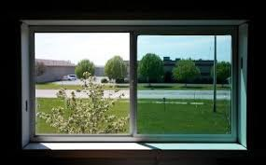
تصور کنید که در یکی از گرم‌ترین روزهای آفتابی در تابستان، نور خورشید مستقیما به اتاق شما می تابد و هیچ راه گریزی به جز استفاده از پنجره هایی با شیشه های دودی برای متعادل تر کردن گرما و نور اتاق ندارید. همچنین دوست دارید تا زمانی که نور شدت دارد شیشه درست مانند عینک‌های فتوکرومیک دودی شود.
عکس
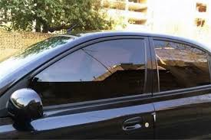
شیشه های الکتروکروماتیک دسته ای از شیشه ها هوشمند هستند که از الکتروکروماتیک ها بهره می‌برند. الکتروکروماتیک ها موادی هستند که رنگ آن‌ها در اثر جریان الکتریکی تغییر می‌کند. جریان الکتریسته با ایجاد واکنش شیمیایی سبب تغییرات خصوصیات مواد می‌شود و کاری می‌کند تا آنها نور را جذب یا منعکس کنند. امروزه از صنعت الکترونیک در ساخت شیشه‌های پنجره استفاده می‌شود. نور خورشید به شیشه ها می تابد اما از طرفی جریان الکتریکی برقرار شده، سبب می شود تا یون‌ها از لایه ذخیره یونی به سمت لایه هدایت یونی حرکت کرده و به لایه الکتروکروماتیکی حرکت کنند و شیشه را شفاف نمایند. با قطع الکتریسته فرآیند برعکس عمل کرده شیشه مجددا تیره می‌شود. یکی از ویژگی مواد الکتروکروماتیکی
قابلیت تنظیم آن‌ها است به طوری که می‌توان شدت کدری آنها را با تغییر مقدار جریان تنظیم کرد.
عکس
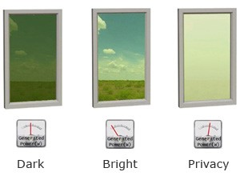

شیشه های هوشمند نوع کریستال مایع
ساختمان درونی این شیشه تشکیل شده از دو لایه شفاف قلع و به عنوان الکترود می باشد که لایه ای از کریستال مایع بین آنها رد شده است. با گذراندن جریان الکتریسیته از فیلم کریستال مایع شیشه شفاف می‌شود. زمانی که جریان کریستال‌ها قطع می‌شود، با جهت گیری تصادفی در فضا موجب پخش کردن نور شده و در نتیجه باعث مات شدن شیشه می‌شوند. این تکنولوژی کاربردهای فراوانی دارد. به عنوان مثال شیشه ای را تصور کنید که قابلیت تغییر از حالت شفاف به حالت کدر، توسط یک کلید را داشته باشد. می‌توان از این شیشه برای پنجره خانه در حالت نیاز به ایجاد عدم دید برای جلوی فروشگاه‌ها در شب و همچنین حمام استفاده کرد. با وجود این که استفاده از این شیشه خصوصی هنوز متداول نشده است، اما نمونه های زیادی از آن در تمام دنیا وجود دارد.
عکس
امروزه در فروشگاه عرضه لباس، در اتاق‌های تعویض لباس از این نوع شیشه استفاده شده است. با این سیستم می‌توان میلیون‌ها دلار در گرمایش، سرمایش و نورپردازی فضاها صرفه جویی کرد. در حال حاضر پنجره های هوشمند در برخی ساختمان‌ها به کار گرفته می‌شوند. این پنجره ها مصرف انرژی را کاهش می‌دهند. برای این کار، پنجره ها خنکی درون خانه را حفظ کرده و مقدار نور ورودی به داخل را کنترل می‌کنند. یکی از موارد مصرف این پنجره ها در موزه ها است؛ جایی که ورود بیش از حد نور خورشید می‌تواند موجب آسیب دیدن اشیا قیمتی شود.

شیشه های هوشمند با آرایه های نانوسیمی پلی آنیلین
اخیرا دانشمندان، موفق به ساخت پنجره هایی شدند که در آن از ابرخازن ها استفاده شده بود. این ابرخازن‌ها درون پنجره های الکترونیکی قرار داده شده و موجب می‌شود پنجره قادر به تغییر رنگ باشند. زمانی که تابش نور خورشید شدید است این پنجره ها نور را جذب کرده و در خود ذخیره می‌کنند، زمانی که ظرفیت این پنجره ها تکمیل شد، شیشه ها تاریک شده و عبور نور را محدود می‌کند. با این کار مقدار نور ورودی به خانه و دمای آن تحت کنترل در می آید و از سوی دیگر انرژی ذخیره شده در آن را می‌توان برای استفاده در ادوات الکترونیکی دیگر نظیر نمایش گرهای تلویزیونی به کار گرفت با مصرف انرژی ذخیره شده در پنجره هوشمند توسط دیگر ادوات، خازن‌ها تخلیه شده و دوباره با جذب نور خورشید شارژ می‌شوند.
عکس
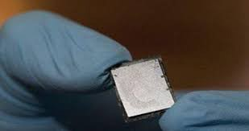
این پنجره های هوشمند از آرایه های نانوسیمی پلی آنیلین ساخته می‌شوند که روی یک فیلم شفاف رسوب داده شده؛ فیلم‌های شفاف خود توسط لایه های رسانا پوشانده شده است. این نانوسیم ها به وسیله یک ژل الکترولیتی پوشانده می‌شوند تا به عنوان الکترود مورد استفاده قرار گیرند. دو الکترود به صورت ساندویچی دور هم پیچیده می‌شوند تا یک ساختار جدید ایجاد شود پلی آنیلین دارای ظرفیت بالایی است؛ و هزینه تولید آن اندک است. از دیگر مزایای این ماده، شفاف بودن و انعطاف پذیر بودن آن است. پارامتر انعطاف پذیر بودن بسیار مهم است؛ زیرا به راحتی می‌توان آن را به صورت رول در آورد و در ادواتی با اشکال مختلف استفاده کرد برای مثال می توان پرده‌هایی هوشمند تولید کرد. محققین در این زمینه بر این باورند که اگر این فناوری بتواند با هزینه کم به بازار عرضه شود، می توان از آن در حوزه های مختلف از خودروسازی گرفته تا ساختمان استفاده کرد.

شیشه های خورشیدی
نور خورشید مدت زیادی است که به عنوان منبع تولید الکتریسیته و جایگزینی برای سوخت‌های فسیلی مورد توجه بوده است. اما اخیرا محصولات خورشیدی علاوه بر جذب انرژی خورشیدی دارای کاربرد تزئینی نیز هستند. شیشه های رنگی تشکیل شده از سلول خورشیدی در مصارف خانگی و صنعتی کاربرد پیدا کرده است که نه تنها تولید کننده انرژی هستند، بلکه در رنگ‌های مختلف کاربردهای تزیینی
در نمای ساختمان دارد. این محصول، پانل‌هایی چند لایه‌ی کدر تا نیمه شفاف، که به رنگ های نقره ای، برنزی، طلایی تا رنگ های اصلی، قرمز، سبز و سرخ آبی می‌باشند را شامل می‌شود که از پلی کریستال‌ها تشکیل شده‌اند. تفاوت رنگی آنان به دلیل تفاوت ضخامت در پوشش ضد انعکاس آنها می‌باشد.
عکس
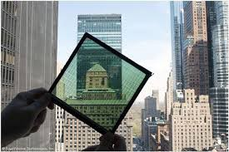
به عنوان مثال در شیشه‌های تولید شده با این تکنولوژی، رنگ آبی دارای ضخیم ترین پوشش ضدانعکاس است که مصرف انرژی آن بسیار کم است. رنگ نقره ای هم دارای نازک ترین پوشش است که از نظر مصرف انرژی بهینه نیست. این نوع می‌تواند در مواردی که نیاز به گرفتن کمتری از انرژی خورشید می‌باشد به کار رود. محققان آزمایشگاه برکلی در حال ساخت پنجره هوشمندی هستند که میزان حرارات وارد شده به اتاق و همچنین نور محیط را تنظیم می کند. ساخت نوعی پوشش که شامل لایه نازکی از نانوبلورها با قابلیت انتقال نور مرئی و رد نور مادون قرمز است، می تواند گام مهمی در این رابطه به حساب آید. حالت انتقال دهنده نور نزدیک به مادون قرمز توسط نانوبلورها را میتوان با اعمال چند ولت پتانسیل فعال ساخت. در یک روز سرد هر دو نور مرئی و نزدیک به مادون قرمز برای انتقال گرما می توانند وارد محیط شوند؛ اما در روزهای گرم چند ولت الکتریسیته براین نانوبلورها اعمال شده تا پنجره تنها به نور مرئی اجازه ورود بدهد.
عکس
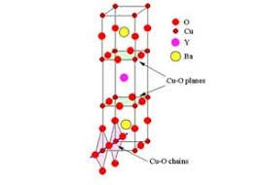
دانشمندان همچنان به تلفیق اکسید قلع ایندیوم در شکل نانوبلور می پردازند. این بلورها در مایعات و حلال ها از هم جدا شده و می‌توان از آنها برای پوشش دادن به شیشه استفاده کرد. قلع به این ماده یک بار الکتریکی اضافی داده و الکترون‌های آن مسئول جذب نور مادون قرمز هستند. تغییر حالت جذب کنندگی مادون قرمز شیوه کاملا جدیدی محسوب می‌شود. این پنجره های هوشمند، نه تنها به زیبایی و راحتی محیط‌ها کمک کرده بلکه تاثیرات اقتصادی زیادی بر سرانه مصرف انرژی داشته است.
عکس
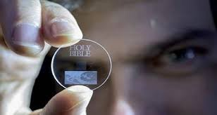
این نوع از پنجره ها با حفظ شرایط آب و هوایی داخل در روزهای داغ و سوزان تابستان، مانع ورود نور خورشید به داخل شده و در زمستان با تبدیل به حالت شفاف، اجازه عبور به نور خورشید را داده و انرژی گرمایی را ذخیره می کند. پنجره های هوشمند موجود، از پنجره های الکتروکرومیک گرفته تا پنجره های با ذرات معلق، با وجود مزایای زیادی که دارند، دارای معایبی نیز هستند که قیمت بالا، کاهش سریع بازدهی، به کارگیری مواد سمی و زیان آور در فرآیند ساخت از آن جمله است.
عکس
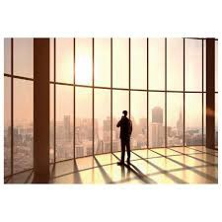
محققان در تلاش برای ساخت پنجره های هوشمندی که معایب مذکور را نداشته باشد هستند. سیستم جدیدی را ابداع کرده اند که در آن از یک پلیمر و از یک حلال مانند متانول استفاده شده است. این نوع از پنجره های هوشمند، ارزان قیمت بوده و در فرایند ساخت آن‌ها از آلاینده های کمتری استفاده شده است؛ همچنین از استحکام بالایی نیز برخوردار هستند از فواید دیگر پنجره های هوشمند جدید می‌توان به قابلیت تبدیل سریع و آسان از حالت کاملا مات به حالت شفاف در چند ثانیه اشاره کرد. این رفتار در میان پنجره های هوشمند بی نظیر است و روش جدیدی برای ذخیره سازی گرما، سرما و نور با هزینه کم و از طریق مدیریت نورهای عبور داده شده به داخل ساختمان است. یکی از بهترین راههای کنترل اتلاف انرژی استفاده از پنجره های هوشمند است. پنجره های هوشمند طوری طراحی شده اند، که می توانند با محیط تعامل و سازگاری داشته باشند، مثلا گرمای بیش از حد را دفع خواهند کرد. چنین شیشه‌هایی در ماه‌های گرم که هزینه مصرف انرژی به خاطر تهویه هوا بالا است مناسب هستند. پنجره های رنگی حساس به نور (فوتوکرومیک) که پرتوهای خورشید را دفع می‌کنند سال‌ها است ساخته شده اند. هم اکنون پوشش‌های نازک نانومتری دی اکسید و آنادیوم مخلوط شده با فقط 1/9 درصد فلز تنگستن در پنجره ها استفاده می‌شود و به عنوان انعکاس دهنده‌های گرما عمل می‌کنند، در حالی که همچنان
تمام نور مرئی را از خود عبور می‌دهند. ضخامت نانومتری و مخلوط پوشش می‌توانند دقیقا تعیین کنند که در چه دمایی، حرارت منعکس شود. این به این معنا است که ادارات و منازل می‌توانند بدون استفاده بیش از حد از سیستم‌های تهویه گران قیمت، خنک باقی بمانند و هزینه ها را هم به طور چشمگیری کاهش دهند.
عکس
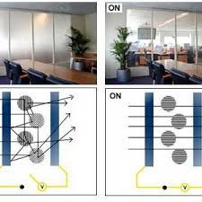

منابع
1.
www.shiraz-sekurit.com
2.
www.ramadoor.com
3.
www.colorglass.ir
4.
www.hyperclubz.com
5.
www.af.switchable-glasses.com
6.
www.shayesteh.h70.ir
7.
www.salimiglass.com
8.
www.honaryab.com
9.
www.packmangroup.com
10.
www.tisgroup.ir
11.
www.toranji.ir
12.
www.panjereh-iranian.com

ghaemiyeh.com

